SISTEMA DE VENTA

CURSO: ANALISIS – QUINTO SEMESTRE

**Guatemala 07 de junio de 2025**

**Tema:**

**Proyecto sistema de ventas**

**Alumno: Gary Orlando Ochoa Quiroa – 2349076**

**Alumno: Mike Ovidio Cotzojay Boch - 2349106**

**Alumno: José David Gomez López - 2349088**

**Alumno: Ángel Danello Montesuma Ixcolin - 2349086**

**Catedrático: Ing. William González**

**INDICE**

Introducción al Proyecto 3

Justificación del Proyecto 4

Objetivo General: 4

Objetivos Específicos 4

Metodología de Desarrollo 5

Cardinalidad de la base de datos 6

Casos de uso agregados: 7

1. Iniciar Sesión en el Sistema 7

2. Cerrar Sesión 7

3. Registrar Venta 8

4. Gestionar Productos 9

5. Generar Reporte de Ventas 10

Diagrama de flujo: 11

Capturas de Pantalla de Proyecto Funcionando 13

Diagrama Secuencial 17

1. Diagrama de Secuencia: Iniciar Sesión en el Sistema 17

2. Diagrama de Secuencia: Registrar Venta 18

3. Diagrama de Secuencia: Gestionar Productos (Añadir Producto) 19

Diagramas UML de Sistema de Ventas 20

Conclusiones 22

# Introducción al Proyecto

El presente documento detalla el desarrollo e implementación de un **Sistema de Ventas** diseñado para optimizar y automatizar los procesos comerciales. En un entorno empresarial cada vez más competitivo y digitalizado, la eficiencia en la gestión de ventas, el control de inventarios y la generación de reportes se convierte en un factor crítico para el éxito. Este sistema busca ofrecer una solución integral que permita a las empresas mejorar su control operativo, la toma de decisiones basada en datos y, en última instancia, su rentabilidad. A lo largo de este informe, se describirá la justificación, los objetivos, la metodología de desarrollo, el diseño de la base de datos, los casos de uso, la arquitectura del sistema, y las conclusiones obtenidas, presentando una visión completa del proyecto.

# Justificación del Proyecto

La digitalización de los procesos de ventas representa una mejora significativa en la trazabilidad de las transacciones, la generación de reportes financieros y el análisis de datos. Esta transformación es vital para el crecimiento y la sostenibilidad de pequeñas y medianas empresas. Actualmente aún dependen de métodos manuales o sistemas fragmentados para gestionar sus ventas, lo que conlleva a:

* Errores humanos: Duplicidad de registros, cálculos incorrectos y pérdida de información.
* Ineficiencia operativa: Procesos lentos que consumen tiempo valioso del personal.
* Falta de visibilidad: Dificultad para obtener una visión clara del rendimiento de ventas, inventarios y clientes.
* Limitaciones en el análisis: Imposibilidad de generar reportes detallados para la toma de decisiones estratégicas.

Con este sistema, se busca proporcionar una plataforma robusta, confiable y fácil de usar que contribuya al desarrollo empresarial, brindando acceso a herramientas que, históricamente, solo estaban al alcance de grandes corporaciones. La automatización de estos procesos no solo optimizará la eficiencia operativa, sino que también permitirá una toma de decisiones más informada y estratégica, potenciando la capacidad para competir en el mercado actual.

# Objetivo General:

Desarrollar e implementar un sistema de ventas eficiente, intuitivo y funcional que permita gestionar de forma automatizada clientes, productos, ventas y reportes, optimizando la operatividad, el control interno y el análisis de datos

## Objetivos Específicos

* Implementar un módulo de autenticación de usuarios con roles diferenciados ( Administrador, Vendedor) para garantizar la seguridad, la integridad de los datos y el acceso controlado a las funcionalidades del sistema.
* Desarrollar funcionalidades CRUD (Crear, Leer, Actualizar, Eliminar) para productos y clientes, permitiendo mantener una base de datos actualizada, accesible y centralizada de la información comercial.
* Facilitar la creación y gestión de transacciones de venta, incluyendo la selección de productos, verificación automática de stock, cálculo de totales y registro de la operación, minimizando errores y agilizando el proceso.
* Generar reportes de ventas personalizados por diversos criterios (rango de fechas, productos más vendidos, ventas por cliente) para ofrecer una visión clara y analítica del rendimiento comercial, apoyando la toma de decisiones estratégicas.
* Diseñar e implementar una base de datos relacional normalizada que asegure la integridad, consistencia y eficiencia en el almacenamiento, recuperación y manipulación de la información del sistema.
* Desarrollar una interfaz de usuario intuitiva y amigable que garantice una experiencia de usuario óptima y minimice la curva de aprendizaje para los nuevos usuarios.
* Asegurar la validación de datos en la entrada de información para prevenir errores y mantener la consistencia de los registros en el sistema.

## Metodología de Desarrollo

Para el desarrollo de este Sistema de Ventas, se ha optado por una metodología de desarrollo ágil, específicamente un enfoque iterativo e incremental. Esta elección se basa en la necesidad de flexibilidad, adaptabilidad a los requisitos cambiantes y la entrega temprana de valor.

* Fases de la Metodología:
  + Planificación: Definición inicial de los requisitos, alcance y objetivos del proyecto.
  + Análisis y Diseño: Creación de los diagramas UML (casos de uso, clases, secuencia), diseño de la base de datos y la interfaz de usuario.
  + Implementación (Iteraciones): El desarrollo se divide en ciclos cortos donde se implementan funcionalidades específicas. Al final de cada iteración, se obtiene una versión funcional del sistema con un conjunto de características añadidas.
  + Pruebas: Se realizan pruebas unitarias, de integración y de sistema de forma continua para asegurar la calidad del software.
  + Despliegue: Entrega del sistema para su uso, que puede ser gradual o final.
* Herramientas y Tecnologías Utilizadas:
  + Lenguaje de Programación: Java.
  + Framework/Plataforma: .NET Core.
  + Base de Datos: MySQL, SQL Server,
  + IDE (Entorno de Desarrollo Integrado): Visual Studio.
  + Sistema de Control de Versiones: Git (utilizando plataformas como GitHub para colaboración con el grupo de clase).
  + Herramientas de Diagramación: Draw.io, Lucidchart para UML y diagramas de flujo

# Cardinalidad de la base de datos

* Un cliente puede realizar muchas ventas.
* Una venta tiene muchos detalles de productos.
* Un producto puede estar en muchos detalles de ventas.

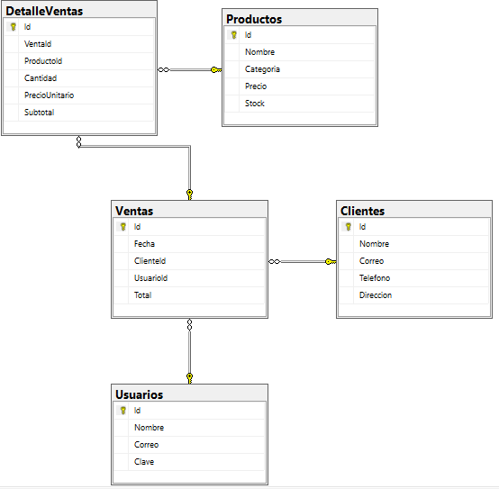

# Casos de uso agregados:

**Actores Principales:**

* **Usuario (General):** Cualquier persona que interactúa con el sistema.
* **Usuario Autenticado (según Rol como** Administrado**):** Un usuario que ha iniciado sesión y tiene acceso a las funcionalidades principales

**Casos de Uso Principales (Flujo de la Aplicación):**

## Iniciar Sesión en el Sistema

* + **Actor:** Usuario
  + **Descripción:** El usuario accede a la aplicación o navegador, visualiza la pantalla de inicio de sesión e introduce sus credenciales para obtener acceso al sistema.
  + **Flujo Normal:**
    1. El usuario inicia la aplicación o el navegador.
    2. El sistema muestra la pantalla de login.
    3. El usuario ingresa sus credenciales.
    4. Las credenciales son válidas.
    5. El sistema valida la sesión.
    6. El sistema carga la interfaz principal de acuerdo al rol del usuario.
  + **Flujo Alternativo:**
    1. **Credenciales Inválidas:** Si las credenciales son inválidas, el sistema regresa a la pantalla de login para reintentar.

## Cerrar Sesión

* + **Actor:** Usuario Autenticado
  + **Descripción:** El usuario finaliza su sesión en el sistema para salir de la aplicación de forma segura.
  + **Flujo Normal:**
    1. Desde la Interfaz Principal, el usuario selecciona la opción para cerrar sesión.
    2. El sistema finaliza la sesión y el proceso termina.

## Registrar Venta

* + **Actor:** Usuario Autenticado (con rol de ventas/administrador)
  + **Descripción:** El usuario registra una nueva transacción de venta de productos.
  + **Flujo Normal:**
    1. Desde la "Interfaz Principal", el usuario selecciona la acción de "Registrar Venta".
    2. El usuario selecciona un cliente y/o agrega los productos a la venta.
    3. El sistema verifica si hay stock suficiente para los productos.
    4. **Si hay stock suficiente (Sí):**
       1. El sistema calcula los subtotales y el total de la venta.
       2. La venta se guarda en la base de datos.
       3. El stock de los productos vendidos se actualiza en la base de datos.
       4. El sistema muestra una confirmación de venta y/o genera un comprobante para imprimir.
       5. El proceso regresa a la "Interfaz Principal".
    5. **Si no hay stock (No):**
       1. El sistema muestra un mensaje de "Stock Insuficiente".
       2. El proceso vuelve a "Seleccionar Cliente/Agregar Productos" para que el usuario pueda ajustar la venta o reintentar.

## Gestionar Productos

* + **Actor:** Usuario Autenticado (con rol de gestión de productos/administrador)
  + **Descripción:** El usuario realiza operaciones de mantenimiento sobre el catálogo de productos (añadir, editar o eliminar).
  + **Flujo Normal:**
    1. Desde la "Interfaz Principal", el usuario selecciona la acción de "Gestionar Productos".
    2. El sistema accede al módulo de productos.
    3. El usuario elige la acción a realizar:
       1. **Si elige "Añadir":**
          1. El sistema muestra el "Formulario Añadir Producto".
          2. El usuario ingresa los datos y el sistema los valida y los guarda.
          3. El sistema muestra la "Lista Productos" actualizada.
       2. **Si elige "Editar/Eliminar":**
          1. El usuario selecciona el producto a editar o eliminar y confirma la acción.
          2. El sistema actualiza o elimina el producto en la base de datos.
          3. El sistema muestra la "Lista Productos" actualizada.
    4. Después de mostrar la lista de productos, el sistema regresa a la "Interfaz Principal".

## Generar Reporte de Ventas

* + **Actor:** Usuario Autenticado (con rol de reportes/administrador)
  + **Descripción:** El usuario obtiene informes detallados sobre las ventas.
  + **Flujo Normal:**
    1. Desde la "Interfaz Principal", el usuario selecciona la acción de "Generar Reporte de Ventas".
    2. El usuario selecciona el rango de fechas y/o el tipo de reporte deseado.
    3. El sistema consulta la base de datos para obtener las ventas y sus detalles.
    4. El sistema procesa los datos y genera gráficos.
    5. El sistema muestra el reporte en pantalla y/u ofrece la opción de exportar.
    6. El sistema regresa a la "Interfaz Principal".

# Diagrama de flujo:

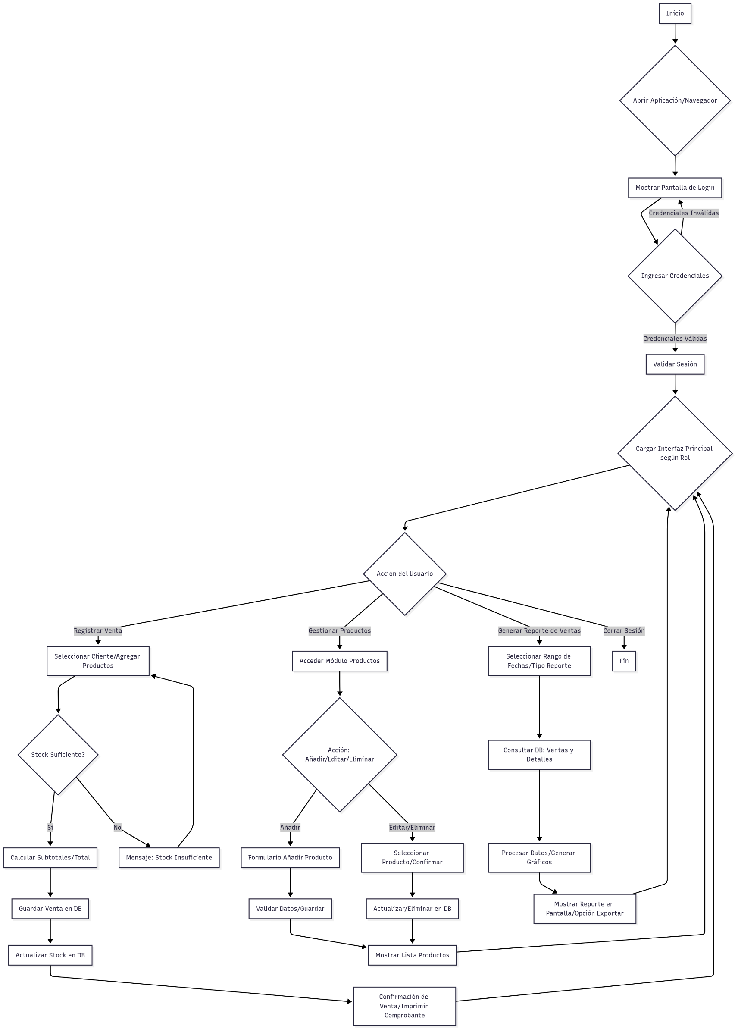

# Capturas de Pantalla de Proyecto Funcionando

Inicio sesión-login

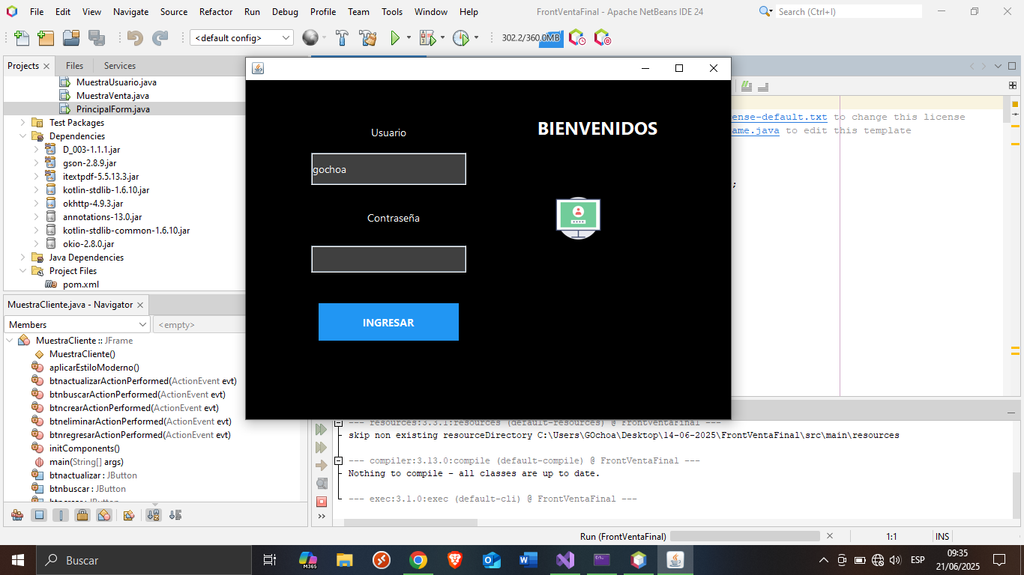

**Datos Correctos (mensaje Bienvenido)**

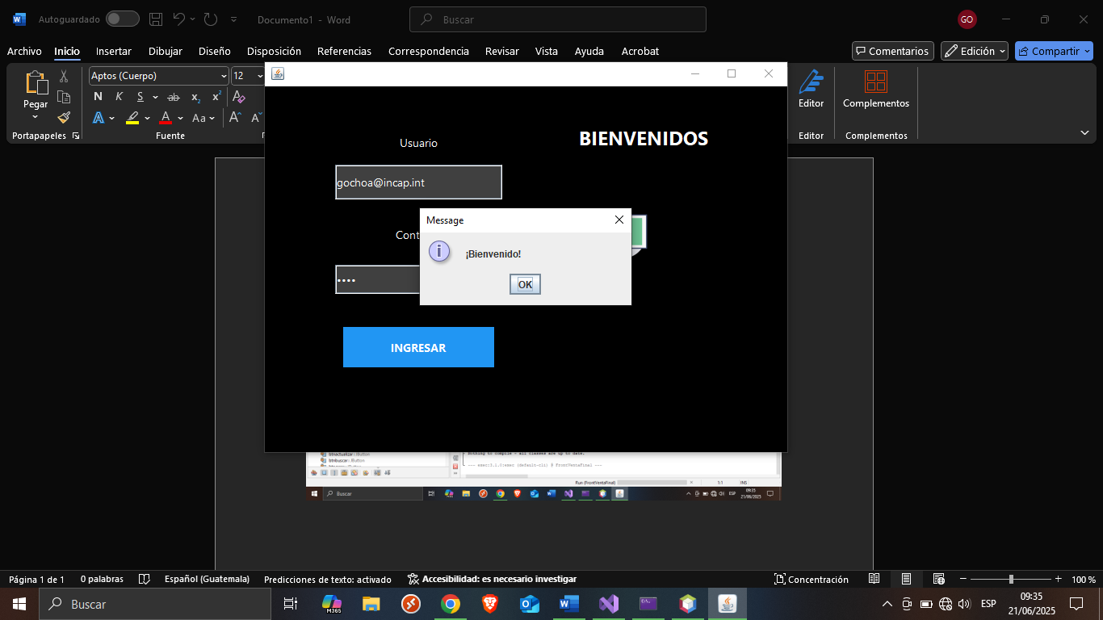

**Datos incorrecto (mensaje Correo-Clave incorrecto)**

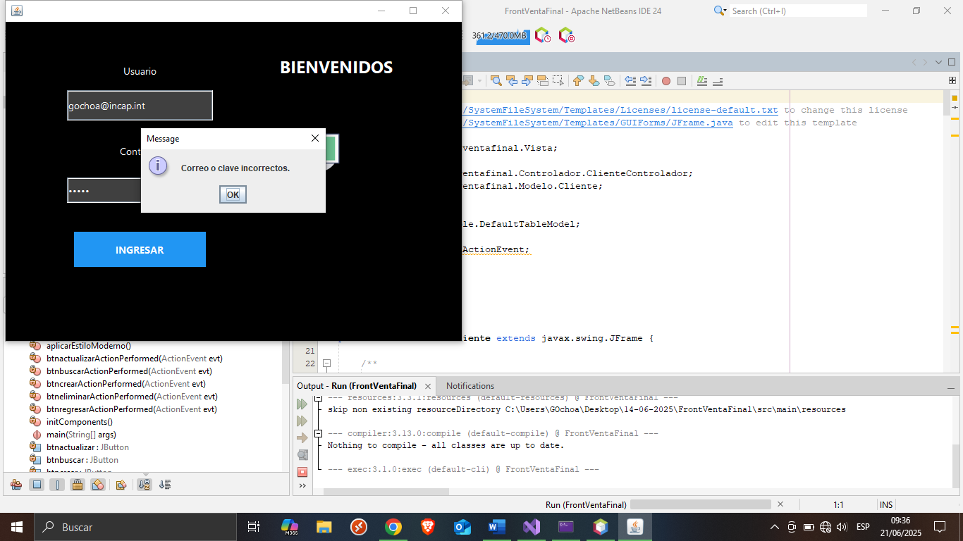

**Menú Consultas (Interfaz principal)**

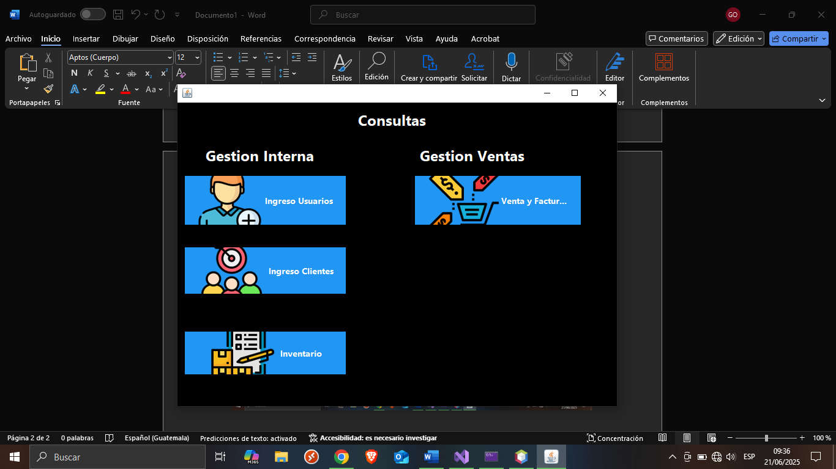

**Menu de usuarios**

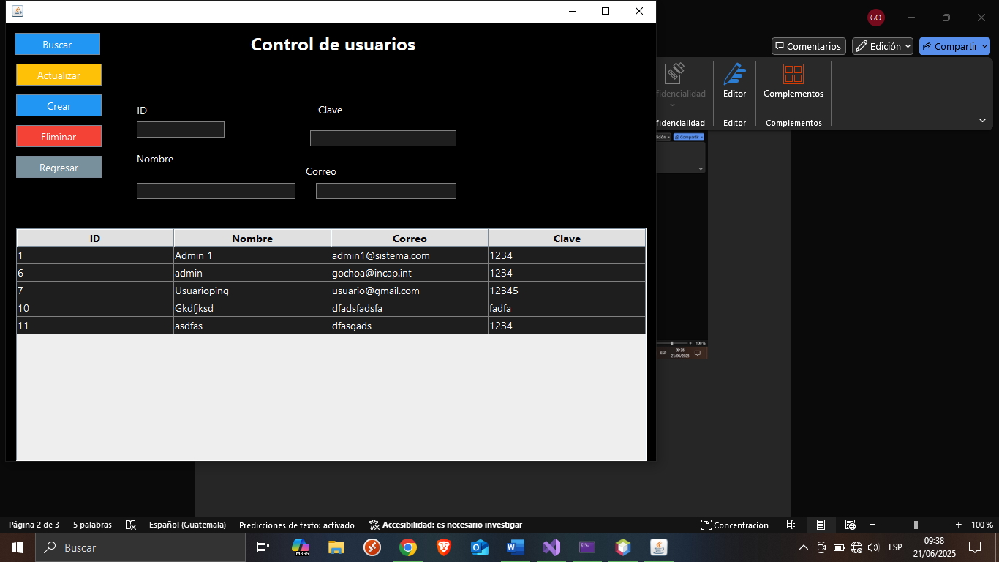

**Menú de clientes**

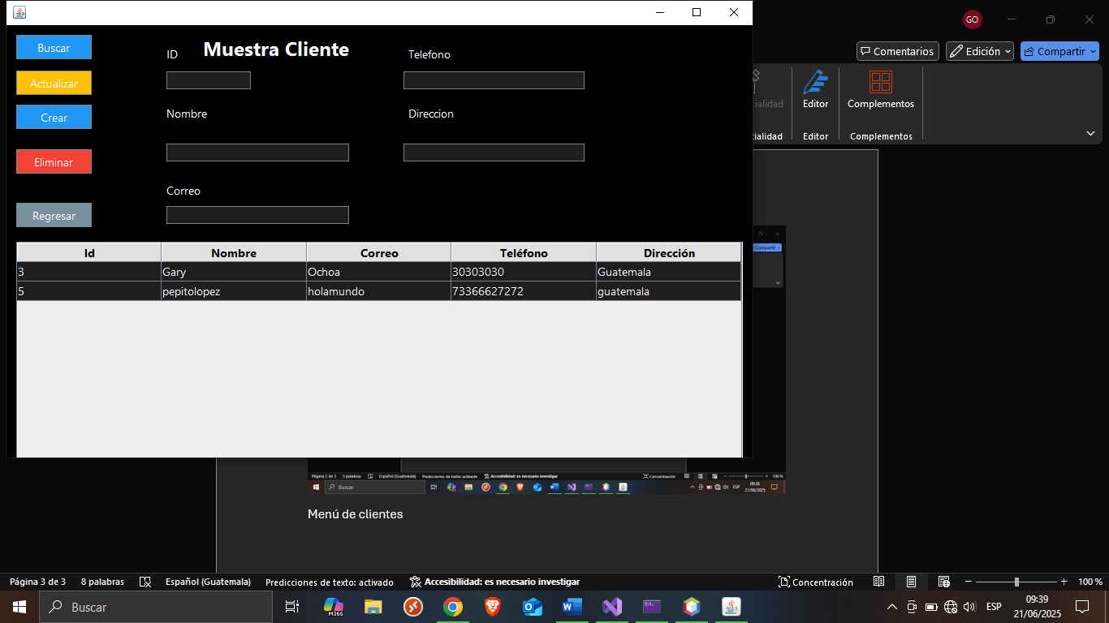

**Inventario**

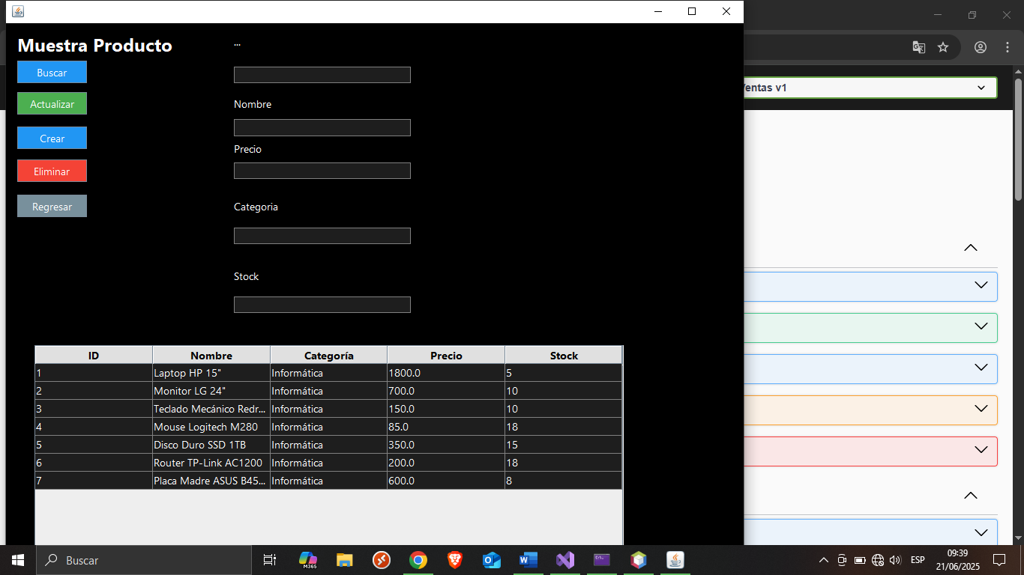

**Menu ventas**

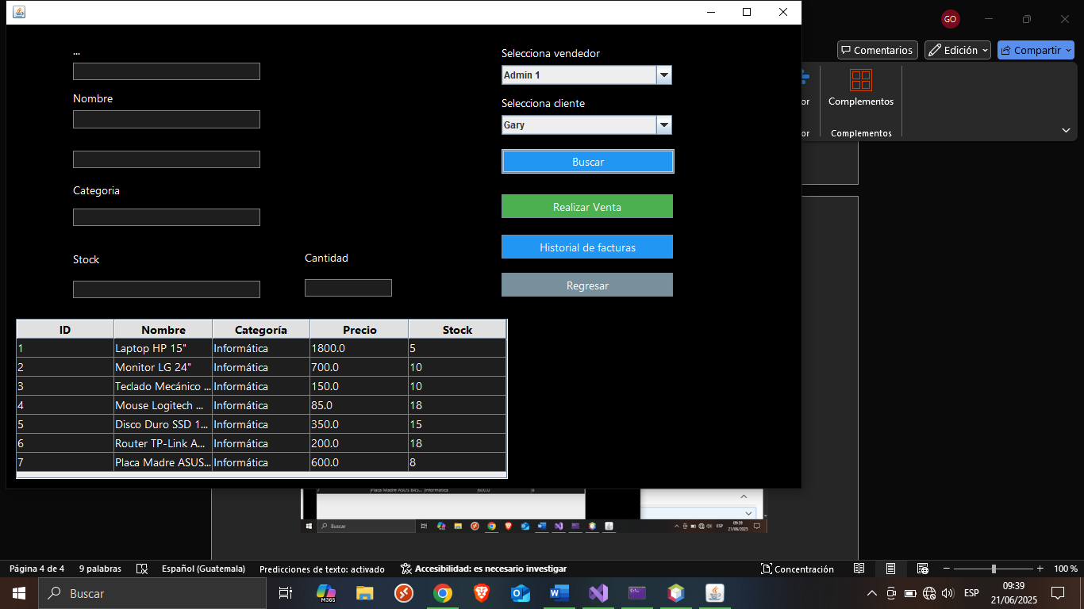

**Facturación**

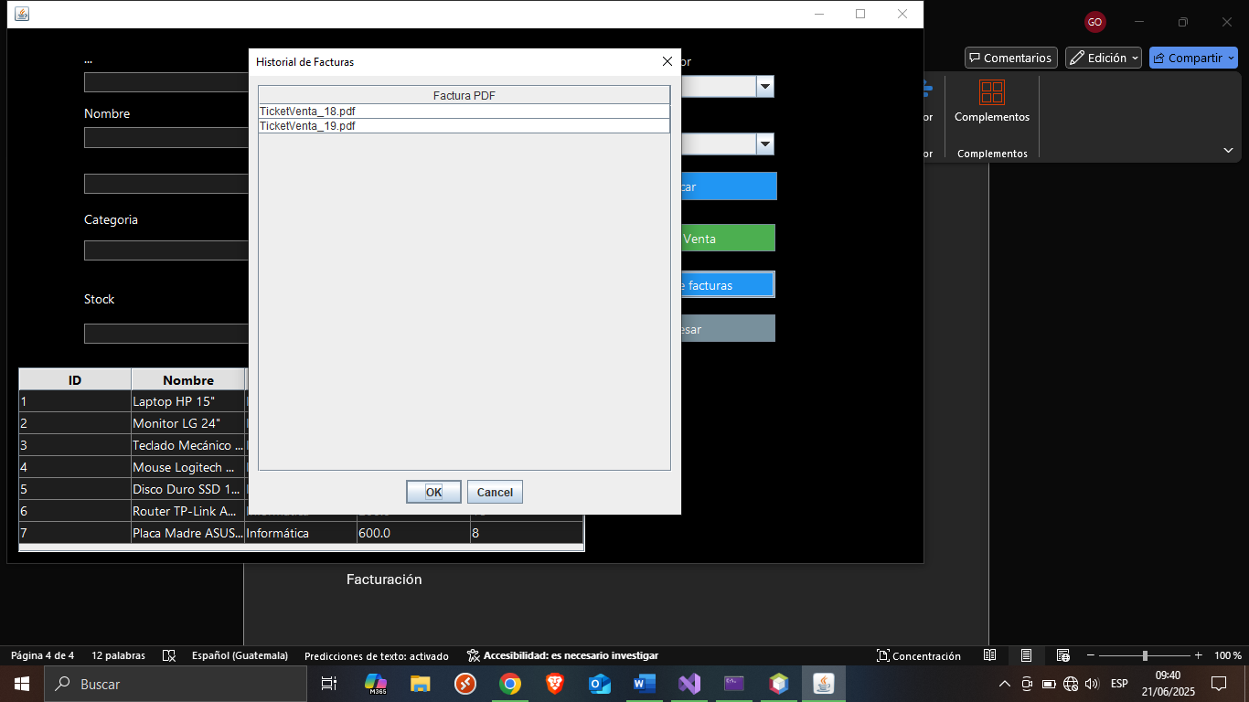

**Visualización de facturas**

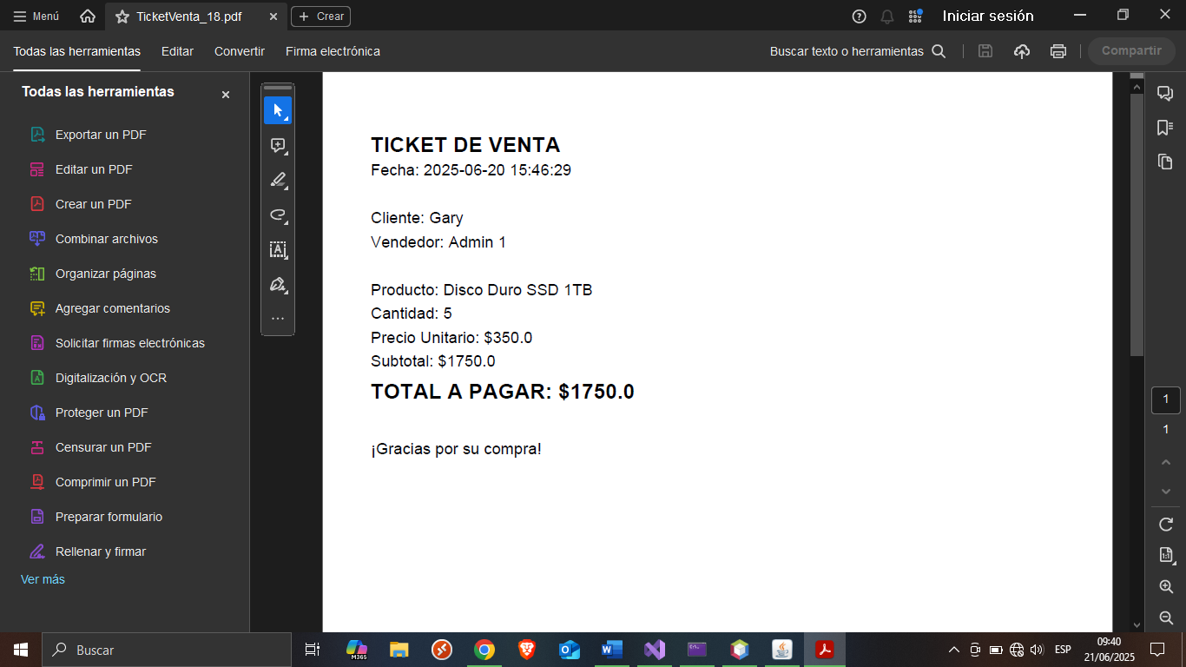

# Diagrama Secuencial

# 1. Diagrama de Secuencia: Iniciar Sesión en el Sistema

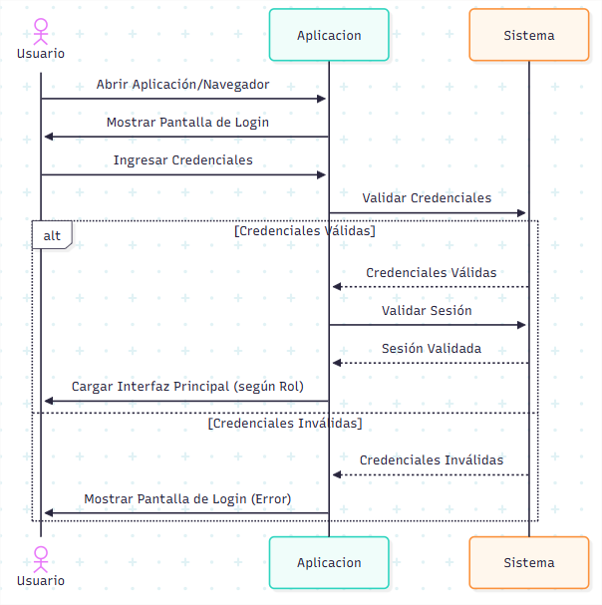

# 2. Diagrama de Secuencia: Registrar Venta

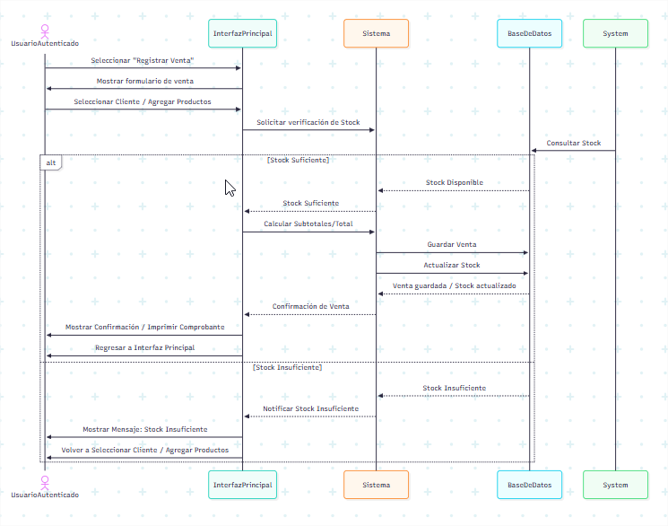

# 3. Diagrama de Secuencia: Gestionar Productos (Añadir Producto)

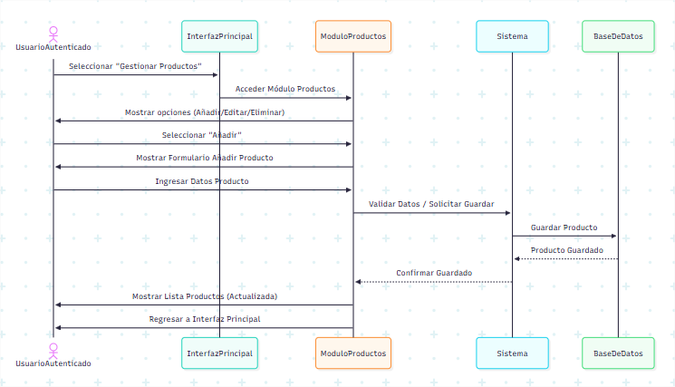

# Diagramas UML de Sistema de Ventas

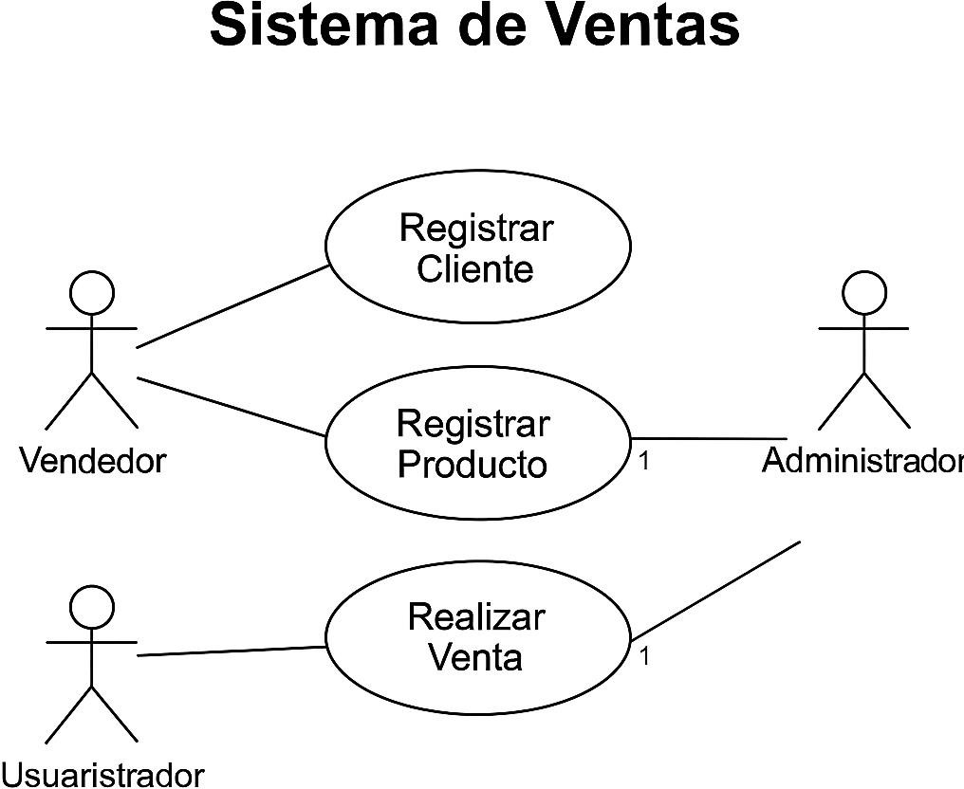

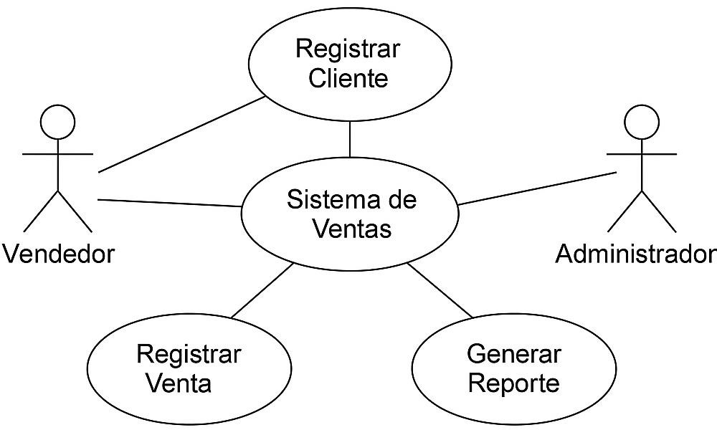

# Conclusiones

Este proyecto no solo representa una solución práctica y efectiva para la gestión comercial, sino que también refleja nuestro logro como equipo al aplicar conocimientos teóricos para responder a desafíos del mundo real. Nos sentimos satisfechos de haber sentado una base sólida para futuras innovaciones y mejoras en el sector comercial.

A través del desarrollo de este sistema de ventas, hemos alcanzado un logro significativo al automatizar y digitalizar los principales procesos comerciales, alcanzando nuestro objetivo de crear una herramienta eficaz para la administración de clientes, productos, ventas e informes. Gracias a la implementación de roles de usuario diferenciados (Administrador y Vendedor), garantizamos la seguridad e integridad de la información, y minimizamos errores humanos e inconsistencias en la operación comercial.

También hemos conseguido centralizar la información de productos y clientes mediante robustas funcionalidades CRUD, que hacen posible mantener una base de datos comercial clara, organizada y siempre actualizada. Asimismo, al automatizar la verificación de existencias y el cálculo de totales durante las ventas, hemos reducido errores y acelerado notablemente el flujo comercial. La generación de informes personalizables por criterios clave, como rangos de fecha y productos más vendidos, brinda herramientas analíticas para apoyar la toma de decisiones estratégicas.

A nivel técnico, nuestro equipo implementó una base de datos relacional normalizada para garantizar la integridad, consistencia y eficiencia en la administración de la información. Además, diseñamos una interfaz intuitiva que facilita el aprendizaje y la adopción por parte de nuevos usuarios. Gracias a la metodología ágil e iterativa que seguimos, alcanzamos un producto final de alta calidad, validado por pruebas rigurosas y adaptado a las necesidades cambiantes del proyecto.

Ticket Ing. Gonzales evaluación:

